ZAPRIMANJE KORISNIKA

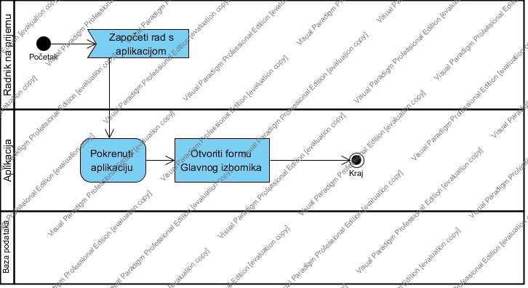

Radnik na prijemu mora biti spreman primiti korisnika i slušati njegove zahtjeve. Sa time ujedno mora raditi u aplikaciji, tj. upisivati korisnika ukoliko je to potrebno, izraditi radni nalog i dr. A da bi to sve mogao činiti potrebno je otvoriti aplikaciju i na Glavnoj formi odabrati potrebne opcije. Dijagram aktivnosti je jednostavan za ovaj dio jer obuhvaća samo početak rada s aplikacijom i prikaz forme Glavnog izbornika; a kasnije se na temelju pristupa svim opcijama.

LOGIN

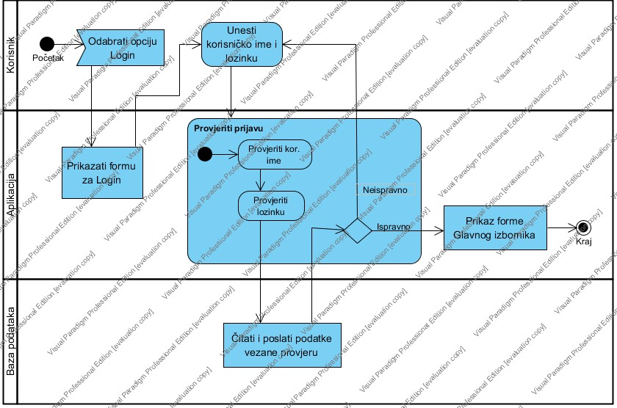

Aplikacija sadrži login sustav prvenstveno kako bi se mogle odrediti mogućnosti pojedinih korisnika. Pošto predviđano da će sustav koristiti 3 vrste korisnika; radnik na prijemu, radnik u radionici i klijent, potrebno je postaviti ograničenja što koji korisnik može, tj. pridodati mu status dopuštenja. Tako da npr. radnik u radionici unosi nove klijente a ne radi sa njima ili korisnik ne mijenja svoj ili tuđi radni nalog jer se po njemu radi račun.

Aplikacija nudi opciju za Login a njezinim odabirom prikazuje formu za prijavljivanje u sustav. Korisnik tada unosi svoje korisničko ime i lozinku i predaje sustavu na provjeru. Provjera se vrši u aplikaciji i uz pomoć baze podataka gdje se nalaze ispravni podaci i može završiti u dva ishoda; ispravnim prijavljivanje i neispravnim. Neispravno prijavljivanje rezultira ponovim unošenjem korisničkog imena i lozinke a ispravno prijavljivanje dopušta daljnji rad s aplikacijom prema statusu korisnika.